NXTDuino

Schule: Albert-Schweitzer-/ Geschwister-Scholl-Gymnasium (ASGSG)

Max-Planck-Str. 23  
45768 Marl  
Tel.: 02365 / 9697-0  
Fax: 02365 / 9697-63  
www.ASGSG-Marl.de  
[sekretariat@asgsg-marl.de](mailto:sekretariat@asgsg-marl.de)

Koopschule: Gymnasium im Loekamp (GiL)

Loekampstraße 80

45770 Marl

Tel: 02365 / 69 88 15-0

Fax: 02365 / 69 88 15-99

gymnasium-im-loekamp@web.de

Betreuender Lehrer: Claas Niehues

Email. Claas.Niehues@asgsg-marl.de

Unterrichtsfächer: Technik, Mathe, Physik, Informatik

Teilnehmer: Simon Prein , 21.08.1999 Q1(11) ASGSG

Philipp Hochkamp 29.03.2000 Q1(11) ASGSG  
Pascal Kreuznacht 23.12.1998 Q1(11) GiL

Inhaltsverzeichnis

Schule : 1

Projektkurzbeschreibung 2

# Projektkurzbeschreibung

Im Rahmen des Projektkurses Mechatronik unserer Schule haben wir den NXTDuino als einen Ersatz für die LEGO Mindstorms Steuereinheit, auch NXT Bricks genannt, entwickelt.

Die Idee zu diesem Projekt kam dadurch, dass bei uns in der Schule reihenweise die NXT Bricks ausgefallen sind. Da diese zwingend nötig sind um die LEGO Roboter sinnvoll im Unterricht zu nutzen ist der Unterricht mit den LEGO Robotern eingeschränkt bis gar nicht möglich. Damit die Benutzung der Roboter wieder sinnvoll möglich ist haben wir den NXTDuino entwickelt.

Mit diesem ist es möglich LEGO Roboter fast ohne Einschränkungen gegenüber dem NXT Brick zu steuern. Unterstützt wird das Steuern der Motoren und Auslesen folgender Sensoren: Drucksensoren, Helligkeitsensoren, Geräuschsensor, Ultraschall-Abstandssensor sowie Geschwindigkeit und Anzahl der Umdrehungen der Motoren.

Programmiert wird unsere Steuerung in der Programmiersprache C++ über die Arduino IDE. Um dies Möglichst einfach zu halten haben wir eine Arduino Bibliothek geschrieben. Dadurch muss der Endanwender sich nicht um die Hintergrundprozesse kümmern und kann deutlich Vereinfachte Befehle nutzen.

Über einen integrierten Touchscreen können die zu startenden Programme ausgewählt werden und Einstellungen gesetzt werden. Auch wird der Status des aktuell laufenden Programmes angezeigt.

Unser Ziel des Projektes ist es, zu entwickeln. Grund dafür ist, dass bei uns in der Schule die LEGO Roboterkästen aufgrund Massenhaften ausfällen der Bricks im Unterricht nicht mehr sinnvoll eingesetzt werden können.

Den NXTduino haben wir auf Basis des Raspberry Pi Zero W und dem Arduino Mega 2560 entwickelt. Dabei ist der Arduino für die Ansteuerung der Motoren und die Auswertung der Sensoren zuständig. Über den integrierten Touchscreen zeigt der Raspberry Pi ein Interface an, über das das u startende Programm

welcher kompatibel zu dem Lego ist.

Unser Controller sollte zudem weit mehr Features bieten, wie z.B. umfangreichere Programmiersprachen, Kompatibilität zu anderen Robotiksystemen, Kontrolle über ein platformunabhängiges Webinterface, einen großen Touchscreen und mehr.

Als Hauptbauteil haben wir einen RaspberryPi Zero W gewählt, da er bereits über nahezu alle benötigten Hardwarefeatures verfügt und dabei nur 10€ kostet. Zusätzlich war dann noch eine eigens entwickelte Platine, ein ATMega2560 Microcontroller, ein Bildschirm und ein Laptopakku nötig, was den gesamten Preis eines NXTduinos auf ca 80€ setzt, das ist 120€ günstiger als nur der EV3 Controller.

Als Hauptcontroller dient ein Raspberry Pi Zero W , da dieser sehr günstig ist und über HDMI und USB einfach mit dem Touchscreen kommunizieren kann. Zur eigentlichen Steuerung der Sensoren und Motoren kommt jedoch ein Arduino Mega zum

. Um wieder sinnvoll mit dem LEGO Robotersystem arbeiten zu können müsste das Nachfolgermodell, der LEGO Mindstorms EV3 angeschafft werden. Dies ist jedoch mit einem Preis von ca. 400€ Pro Set recht teuer. Mit dem NXTDUino haben wir einen Ersatz schaffen, der sinnvoll im Unterricht verwendbar ist 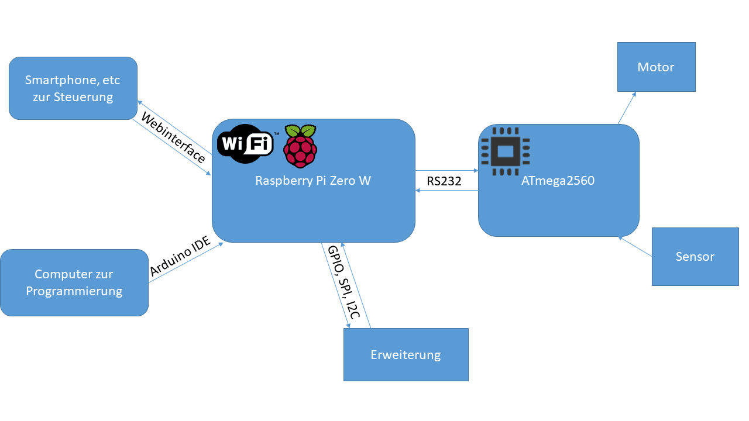

Hiermit erklären wir, dass wir die vorliegende Arbeit selbstständig und ohne fremde Hilfe verfasst und keine anderen Hilfsmittel als angegeben verwendet haben. Insbesondere versichern wir, dass wir alle wörtlichen und sinngemäßen Übernahmen aus anderen Werken als solche kenntlich gemacht haben.

Philipp Hochkamp

Simon Prein

Pascal Kreuznacht

Marl, den 11.06.2017

Ort, Datum: Unterschrift: